인공지능 매치 기술 문서
초보자도 이해할 수 있게 풀어쓴 구조, API, DB, 보안, 운영 설명서

문서 목적
이 문서는 AI Match 기능을 처음 보는 사람이 코드와 기능 구조를 함께 이해할 수 있도록 만든 기술 설명서입니다. 전문 용어는 쉬운 말로 풀고, 실제 파일명과 API 경로를 함께 적었습니다.

1. 한 문장으로 이해하기
AI Match는 축제 방문자가 사진과 자기소개로 프로필을 만들고, 다른 사람에게 데이트 신청을 보내며, 관리자가 성사된 매칭을 확인해 연락을 조율하는 기능입니다.
- 사용자는 /ai-match 화면에서 프로필을 만들고 신청을 보냅니다.
- 관리자는 /ai-match/admin 화면에서 프로필과 신청 기록을 확인합니다.
- 백엔드는 Spring Boot API로 요청을 받고 MySQL에 저장합니다.
- 사진은 업로드 저장소에 저장되고, OpenAI 이미지 API로 웹툰 스타일 이미지가 생성됩니다.

2. 초보자 용어 사전
용어 | 쉬운 뜻 | 이 프로젝트에서의 예
프론트엔드 | 사용자가 브라우저에서 직접 보는 화면 | React로 만든 /ai-match 화면
백엔드 | 화면 뒤에서 데이터 저장, 검증, 인증을 처리하는 서버 | Spring Boot 서버
API | 프론트엔드가 백엔드에게 일을 부탁하는 주소 | POST /api/ai-match/profiles
DTO | API로 주고받는 데이터 모양을 정한 객체 | AiMatchProfileResponseDto
Entity | DB 테이블과 거의 1:1로 연결되는 Java 클래스 | AiMatchProfile, AiMatchRequest
Repository | DB에서 찾기/저장하기를 쉽게 해주는 객체 | AiMatchProfileRepository
Service | 실제 규칙과 핵심 로직이 들어가는 곳 | AiMatchService
JWT | 관리자가 로그인 후 API를 호출할 때 쓰는 인증 토큰 | Authorization: Bearer ...
BCrypt | PIN 같은 비밀번호를 안전하게 해시로 바꾸는 방식 | pinHash 저장
Multipart | 파일과 텍스트를 함께 보내는 API 요청 방식 | 사진 업로드
S3 | 운영 환경에서 이미지 파일을 저장할 수 있는 클라우드 저장소 | APP_STORAGE_TYPE=s3

3. 프로젝트 파일 지도
처음 코드를 볼 때는 모든 파일을 한꺼번에 보려고 하면 어렵습니다. 아래 순서대로 보면 기능 흐름이 잘 보입니다.
위치 | 파일 | 무엇을 보면 되나
frontend/src/main.jsx | 라우팅 설정 | /ai-match와 /ai-match/admin이 어떤 컴포넌트로 연결되는지 확인
frontend/src/pages | AiMatchPage.jsx | 사용자 화면의 탭, 폼, 버튼 이벤트
frontend/src/pages | AiMatchAdminPage.jsx | 관리자 로그인, 대시보드, 연결 상태 변경
frontend/src | api.js | 프론트가 호출하는 API 주소와 요청 방식
backend/controller | AiMatchController.java | 사용자 API 주소
backend/controller/admin | AdminAiMatchController.java | 관리자 API 주소
backend/service | AiMatchService.java | 입력 검증, PIN 인증, 신청 상태 변경
backend/service | AiImageGenerationService.java | OpenAI 이미지 변환 호출
backend/service | UploadStorageService.java | 로컬/S3 이미지 저장
backend/entity | AiMatchProfile.java | 프로필 DB 컬럼과 삭제 처리
backend/entity | AiMatchRequest.java | 신청 DB 컬럼과 상태 변경
backend/repository | AiMatchProfileRepository.java | 프로필 조회 메서드
backend/repository | AiMatchRequestRepository.java | 신청 조회 메서드

4. 전체 구조
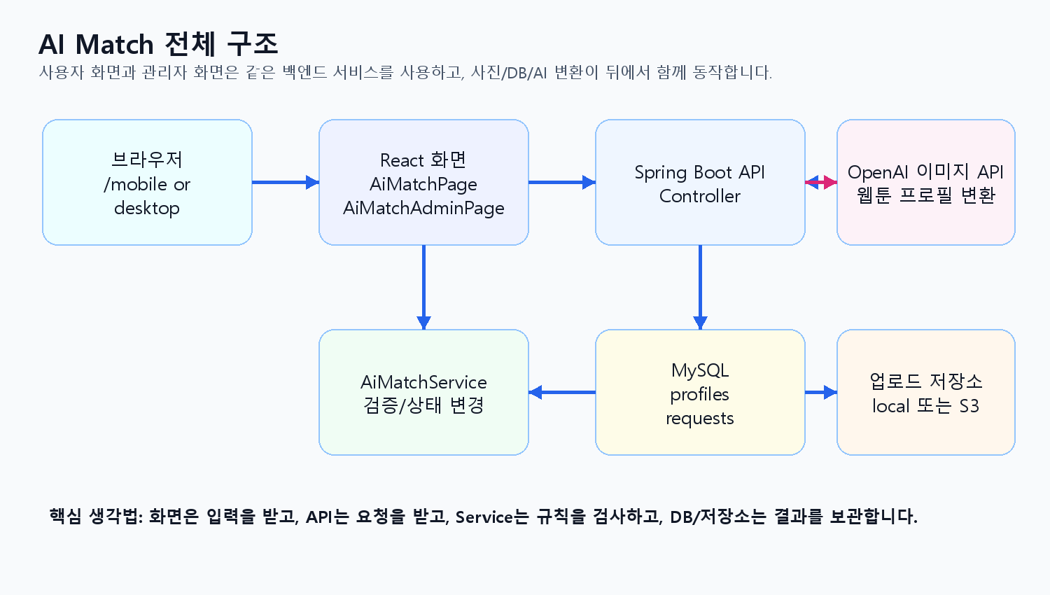
그림 1. AI Match 전체 아키텍처
가장 중요한 흐름은 브라우저 -> React 화면 -> Spring Boot API -> Service -> DB/저장소 순서입니다.
구성 요소 | 역할 | 대표 파일
React 화면 | 사용자가 보는 화면과 버튼, 입력값을 처리합니다. | frontend/src/pages/AiMatchPage.jsx, AiMatchAdminPage.jsx
API 함수 | React에서 백엔드로 요청을 보냅니다. | frontend/src/api.js
Controller | HTTP 요청 주소를 받고 Service로 넘깁니다. | AiMatchController.java, AdminAiMatchController.java
Service | 검증, 인증, 상태 변경, 저장 규칙을 처리합니다. | AiMatchService.java
Entity | DB 테이블 구조와 상태 변경 메서드를 정의합니다. | AiMatchProfile.java, AiMatchRequest.java
Repository | DB 조회와 저장을 담당합니다. | AiMatchProfileRepository.java, AiMatchRequestRepository.java
Image Service | OpenAI 이미지 변환을 호출합니다. | AiImageGenerationService.java
Storage Service | 사진 파일을 로컬 또는 S3에 저장합니다. | UploadStorageService.java

5. 프론트엔드 화면 구조
프론트엔드는 Vite + React로 작성되어 있고, 라우팅은 React Router가 담당합니다.
/ai-match -> AiMatchPage.jsx
/ai-match/admin -> AiMatchAdminPage.jsx

5.1 사용자 화면 AiMatchPage
사용자 화면은 하나의 컴포넌트 안에서 activeScreen 값에 따라 화면을 바꿉니다. 쉽게 말하면 '현재 어떤 탭을 보여줄지'를 상태값으로 기억합니다.
화면 상태 | 사용자가 보는 화면 | 주요 기능
intro | AI 소개팅 부스 첫 화면 | 시작하기, 등록된 사람 보기
register | 프로필 등록 화면 | 사진 업로드, AI 변환, 닉네임/PIN/전화번호/소개 입력
people | 등록된 사람 목록 | 필터, 검색, 관심 표시, 데이트 신청 진입
requests | 신청함 | 받은 신청, 보낸 신청, 프로필 수정/삭제
detail | 프로필 상세 | 상대 정보 확인 후 데이트 신청

5.2 사용자 화면의 중요한 상태값
상태값 | 쉬운 설명 | 왜 필요한가
activeScreen | 현재 보여줄 화면 | intro/register/people/requests 전환
profiles | 목록에 보여줄 프로필들 | 사람들 화면 표시
accessProfile | PIN 인증이 끝난 내 프로필 | 신청함과 신청 보내기 권한 판단
accessRequests | 내가 받은 신청 | 수락/거절 화면 표시
accessSentRequests | 내가 보낸 신청 | 신청 상태와 취소 버튼 표시
selectedProfile | 상세로 보고 있는 상대 프로필 | 데이트 신청 폼 표시
previewUrl/originalImageUrl/generatedImageUrl | 업로드 이미지와 AI 변환 이미지 | 등록 전 미리보기와 저장
converting | AI 변환 중인지 여부 | 변환 중 버튼 비활성화
submitting | 서버 요청 처리 중인지 여부 | 중복 클릭 방지
errorMessage/successMessage | 사용자에게 보여줄 안내 문구 | 실패/성공 피드백

5.3 관리자 화면 AiMatchAdminPage
관리자 화면은 로그인 후 운영 대시보드를 보여줍니다. 관리자 API는 JWT 토큰이 있어야 접근할 수 있습니다.
- 로그인 전: 아이디와 비밀번호 입력 화면
- 로그인 후: 운영 요약, 등록된 사람들, 성사된 매치, 신청 기록
- 2초마다 조용히 새로고침하여 최신 상태를 반영
- 연결 상태와 관리자 메모를 서버에 저장

6. 백엔드 API 구조
사용자 API는 /api/ai-match로 시작하고, 관리자 API는 /api/admin/ai-match로 시작합니다.

6.1 사용자 API
메서드 | 주소 | 하는 일
POST | /api/ai-match/image-preview | 사진을 업로드하고 AI 변환 미리보기를 만듭니다.
POST | /api/ai-match/profiles | 닉네임, PIN, 전화번호, 소개, 이미지 URL을 저장해 프로필을 만듭니다.
POST | /api/ai-match/profiles/access | 닉네임 + PIN으로 본인 프로필과 신청함을 엽니다.
PUT | /api/ai-match/profiles/{profileId} | 본인 인증 후 프로필을 수정합니다.
POST | /api/ai-match/profiles/{profileId}/delete | 본인 인증 후 프로필을 삭제 상태로 바꿉니다.
POST | /api/ai-match/profiles/{profileId}/requests | 상대 프로필에 데이트 신청을 보냅니다.
POST | /api/ai-match/requests/{requestId}/accept | 받은 신청을 수락합니다.
POST | /api/ai-match/requests/{requestId}/reject | 받은 신청을 거절합니다.
POST | /api/ai-match/requests/{requestId}/cancel | 보낸 신청을 취소합니다.
POST | /api/ai-match/requests/{requestId}/meetup/propose | 성사된 매치에 약속 시간/장소를 제안합니다.
POST | /api/ai-match/requests/{requestId}/meetup/confirm | 상대가 제안한 약속을 확정합니다.

6.2 관리자 API
메서드 | 주소 | 하는 일
GET | /api/admin/ai-match/overview | 관리자 대시보드 전체 데이터를 가져옵니다.
PUT | /api/admin/ai-match/requests/{requestId}/connection-status | 연결 대기/완료/실패 상태를 저장합니다.
PUT | /api/admin/ai-match/requests/{requestId}/admin-note | 관리자 메모를 저장합니다.
DELETE | /api/admin/ai-match/profiles/{profileId} | 관리자 권한으로 프로필을 삭제 처리합니다.

6.3 API 요청 예시
아래 예시는 실제 개발자가 브라우저 개발자도구 Network 탭이나 API 테스트 도구에서 이해해야 하는 요청 모양입니다.

프로필 접근 요청
POST /api/ai-match/profiles/access
Content-Type: application/json
{
"nickname": "꾸에엥",
"pin": "1234"
}

데이트 신청 요청
POST /api/ai-match/profiles/5/requests
Content-Type: application/json
{
"requesterNickname": "꾸에엥",
"requesterPin": "1234",
"meetPlace": "중앙무대 앞",
"message": "같이 공연 보러 갈래요?"
}

관리자 연결 상태 변경 요청
PUT /api/admin/ai-match/requests/10/connection-status
Authorization: Bearer <관리자 JWT>
Content-Type: application/json
{
"connectionStatus": "COMPLETED"
}

7. 데이터베이스 구조
AI Match에서 핵심 테이블은 ai_match_profiles와 ai_match_requests 두 개입니다.

7.1 ai_match_profiles
컬럼 | 쉬운 설명 | 비고
id | 프로필 고유 번호 | 자동 증가
nickname | 사용자가 입력한 닉네임 | ACTIVE 상태에서 중복 불가
gender | 성별 | 남자/여자/비공개 등 화면 값
intro | 자기소개, MBTI, 태그가 함께 들어갈 수 있음 | 최대 500자
pinHash | PIN을 암호화한 값 | 원본 PIN은 저장하지 않음
phoneNumber | 관리자 연락 조율용 전화번호 | 일반 목록에는 노출하지 않음
meetPlace | 기본 만남 장소 | 프로필/신청 기본값
originalImageUrl | 원본 사진 저장 주소 | /uploads/... 또는 S3 URL
generatedImageUrl | AI 변환 이미지 저장 주소 | 목록에 주로 표시
consent | 프로필 공개 동의 여부 | true여야 등록 가능
status | 프로필 상태 | ACTIVE 또는 DELETED
createdAt | 등록 시간 | 생성 시 자동 입력

7.2 ai_match_requests
컬럼 | 쉬운 설명 | 비고
id | 신청 고유 번호 | 자동 증가
profile_id | 신청을 받은 사람의 프로필 ID | 대상자
requester_profile_id | 신청을 보낸 사람의 프로필 ID | 신청자
requesterNickname | 신청자 닉네임 | 표시용으로 함께 저장
meetPlace | 신청자가 선택한 만남 장소 | 신청 메시지와 함께 저장
message | 신청자가 보낸 짧은 메시지 | 최대 500자
status | 신청 처리 상태 | PENDING/ACCEPTED/REJECTED/CANCELED/PROPOSED/CONFIRMED
connectionStatus | 관리자 연결 상태 | WAITING/COMPLETED/FAILED
adminNote | 관리자 운영 메모 | 최대 1000자
meetupPlace | 약속 제안 장소 | PROPOSED 이후 사용
meetupAt | 약속 제안 시간 | 과거 시간 불가
updatedAt | 마지막 변경 시간 | 상태 변경 시 갱신

7.3 두 테이블 관계
신청 테이블은 프로필 테이블을 두 번 참조합니다. 하나는 신청을 받은 사람이고, 다른 하나는 신청을 보낸 사람입니다.
관계 | DB 컬럼 | 뜻
신청 대상자 | ai_match_requests.profile_id | 데이트 신청을 받은 프로필
신청자 | ai_match_requests.requester_profile_id | 데이트 신청을 보낸 프로필
표시용 닉네임 | ai_match_requests.requesterNickname | 신청자 프로필이 나중에 삭제되어도 기록에 표시할 이름

8. 상태값 이해하기
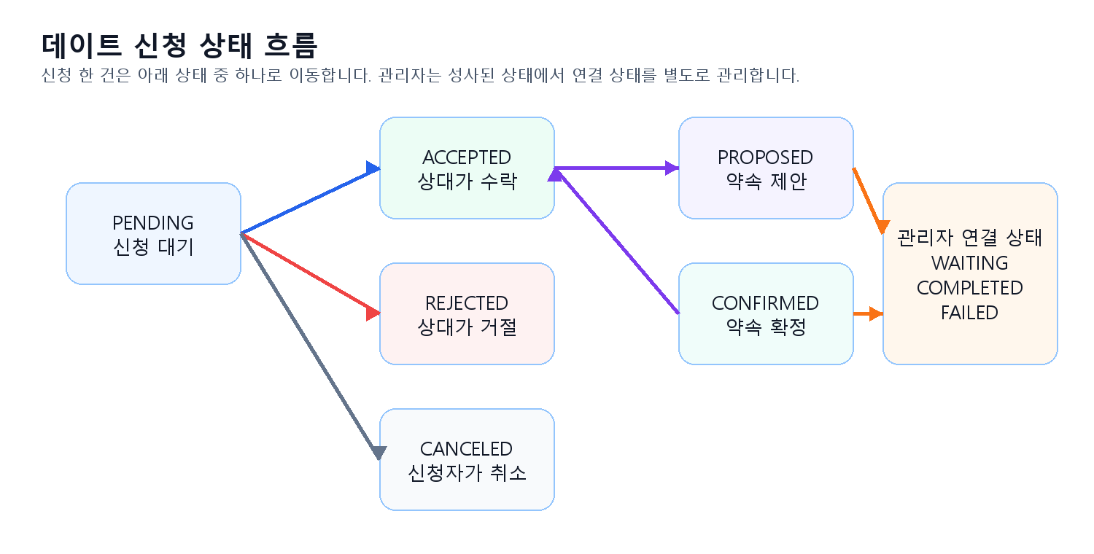
그림 2. 데이트 신청 상태 흐름
상태 | 뜻 | 누가 바꾸는가
PENDING | 신청을 보냈고 아직 상대가 응답하지 않음 | 신청 생성 시 자동
ACCEPTED | 상대가 신청을 수락함 | 신청 받은 사용자
REJECTED | 상대가 신청을 거절함 | 신청 받은 사용자
CANCELED | 신청자가 대기 중인 신청을 취소함 | 신청 보낸 사용자 또는 관리자 삭제 로직
PROPOSED | 성사된 뒤 누군가 약속 시간/장소를 제안함 | 매칭 참여자
CONFIRMED | 상대가 약속 제안을 확정함 | 제안자가 아닌 상대

관리자 상태는 별도입니다
신청 status가 ACCEPTED, PROPOSED, CONFIRMED 중 하나이면 '성사된 매치'로 보고, 관리자는 connectionStatus를 WAITING, COMPLETED, FAILED 중 하나로 관리합니다.

9. 주요 기능이 실제로 동작하는 순서

9.1 프로필 등록 흐름
- 사용자가 사진을 선택합니다.
- React가 /api/ai-match/image-preview로 multipart/form-data 요청을 보냅니다.
- UploadStorageService가 원본 사진을 저장합니다.
- AiImageGenerationService가 OpenAI 이미지 API를 호출해 웹툰 스타일 이미지를 만듭니다.
- 생성된 이미지를 다시 업로드 저장소에 저장합니다.
- 사용자가 닉네임, PIN, 전화번호, 소개, 동의 여부를 입력하고 등록합니다.
- AiMatchService가 입력값을 검증하고 PIN을 BCrypt로 암호화합니다.
- ai_match_profiles 테이블에 프로필이 저장됩니다.

9.2 신청 보내기 흐름
- 사용자가 사람 목록에서 상대 프로필을 선택합니다.
- 신청자 본인은 닉네임 + PIN으로 인증되어 있어야 합니다.
- 자기 자신에게 신청하는지 검사합니다.
- 같은 상대에게 이미 PENDING 신청이 있는지 검사합니다.
- 문제가 없으면 ai_match_requests 테이블에 PENDING 상태로 저장합니다.

9.3 신청 수락/거절/취소 흐름
- 수락: 신청 받은 사람의 닉네임 + PIN이 맞고 상태가 PENDING이면 ACCEPTED로 변경됩니다.
- 거절: 신청 받은 사람의 닉네임 + PIN이 맞고 상태가 PENDING이면 REJECTED로 변경됩니다.
- 취소: 신청 보낸 사람의 닉네임 + PIN이 맞고 상태가 PENDING이면 CANCELED로 변경됩니다.
- 이미 처리된 신청은 다시 처리하지 못하도록 CONFLICT 오류를 냅니다.

9.4 관리자 운영 흐름
- 관리자가 /api/auth/login으로 로그인합니다.
- 서버가 JWT 토큰을 발급합니다.
- React가 토큰을 저장하고 /api/admin/ai-match/overview를 호출합니다.
- 관리자는 성사된 매치를 확인하고 양쪽 연락처를 봅니다.
- 연락이 끝나면 connectionStatus를 COMPLETED로 저장합니다.
- 운영 기록이 필요하면 adminNote에 메모를 남깁니다.

10. 검증 규칙
백엔드는 프론트에서 이미 검사한 값도 다시 검사합니다. 사용자가 브라우저 화면을 우회해서 직접 API를 호출할 수 있기 때문입니다.
항목 | 규칙 | 실패 시 의미
동의 여부 | consent가 true여야 등록 가능 | 공개 동의 없이 프로필 생성 방지
닉네임 | 필수, 최대 40자, ACTIVE 상태 중복 불가 | 같은 이름 혼동 방지
성별 | 필수, 최대 20자 | 프로필 필터 기준
자기소개 | 필수, 최대 500자 | 목록과 상세에 표시
PIN | 필수, 4~6자리 숫자 | 너무 약하거나 잘못된 입력 방지
전화번호 | 필수 등록, 숫자 기준 8~15자리 | 관리자 연결 조율용
만남 장소 | 필수, 최대 120자 | 신청/약속 안내에 사용
이미지 | 등록 시 AI 변환 이미지 필요 | 사진 없는 프로필 방지
중복 신청 | 같은 신청자 -> 같은 대상자 PENDING 1개만 허용 | 중복 신청 방지
자기 자신 신청 | 신청자와 대상자가 같으면 실패 | 자기 자신에게 신청 방지
과거 약속 시간 | 현재보다 과거 시간이면 실패 | 이미 지난 약속 방지

11. Service 메서드 매핑
Controller는 주소를 받는 입구이고, 실제 일은 대부분 AiMatchService 메서드에서 처리합니다.
사용 상황 | Controller | Service 메서드
AI 이미지 미리보기 | createImagePreview | createImagePreview
프로필 등록 | createProfile | createProfile
신청함 열기 | accessProfile | accessProfile
프로필 수정 | updateProfile | updateProfile
프로필 삭제 | deleteProfile | deleteProfile
신청 보내기 | createRequest | createRequest
신청 수락 | acceptRequest | acceptRequest
신청 거절 | rejectRequest | rejectRequest
신청 취소 | cancelRequest | cancelRequest
약속 제안 | proposeMeetup | proposeMeetup
약속 확정 | confirmMeetup | confirmMeetup
관리자 대시보드 | getOverview | getAdminOverview
관리자 연결 상태 변경 | updateConnectionStatus | updateConnectionStatus
관리자 메모 저장 | updateAdminNote | updateAdminNote
관리자 프로필 삭제 | deleteProfile | deleteProfileByAdmin

12. 인증과 보안

12.1 사용자 PIN
사용자 PIN은 프로필 소유자 확인용입니다. 서버는 원본 PIN을 저장하지 않고 BCrypt로 암호화한 pinHash만 저장합니다.
- PIN 형식: 4~6자리 숫자
- 사용 위치: 신청함 열기, 프로필 수정, 프로필 삭제, 신청 수락/거절/취소
- 삭제된 프로필은 pinHash가 null이 되어 더 이상 PIN 로그인이 되지 않습니다.

12.2 관리자 JWT
관리자는 아이디/비밀번호로 로그인하고 JWT 토큰을 받습니다. /api/admin/** 요청은 ADMIN 권한이 있어야 통과합니다.
Authorization: Bearer <JWT_TOKEN>

12.3 사진과 개인정보
- 일반 사용자 목록에는 전화번호가 표시되지 않습니다.
- 관리자 대시보드에는 매칭 연결 조율을 위해 전화번호가 표시됩니다.
- 사진은 원본과 AI 변환본이 모두 저장됩니다.
- 업로드 파일은 10MB 이하 JPG, PNG, WEBP, GIF만 허용합니다.

13. 환경변수와 실행 설정
로컬 실행과 배포 환경은 application.properties, application-local.properties, application-prod.properties에서 제어합니다.
설정 | 무엇을 의미하나 | 예시/기본값
VITE_API_BASE_URL | 프론트가 호출할 백엔드 API 주소 | http://localhost:8080/api
SPRING_DATASOURCE_URL | MySQL 연결 주소 | jdbc:mysql://localhost:3306/festival_db
APP_JWT_SECRET | JWT 서명 비밀키 | 32바이트 이상 필요
APP_UPLOAD_DIR | 로컬 업로드 저장 폴더 | uploads
APP_STORAGE_TYPE | 사진 저장 방식 | local 또는 s3
OPENAI_API_KEY | OpenAI 이미지 변환용 API 키 | 없으면 이미지 변환 실패
OPENAI_IMAGE_MODEL | 이미지 변환 모델 | gpt-image-1.5
APP_CORS_ALLOWED_ORIGINS | 프론트 접근 허용 주소 | localhost 또는 배포 도메인

14. 로컬 실행 흐름
개발할 때는 보통 백엔드와 프론트엔드를 따로 실행합니다. 백엔드는 8080, 프론트는 5173 포트를 사용합니다.
# 1. 백엔드 실행
cd backend
./gradlew bootRun
# 2. 프론트엔드 실행
cd frontend
npm install
npm run dev
# 3. 접속
사용자 화면: http://localhost:5173/ai-match
관리자 화면: http://localhost:5173/ai-match/admin

15. 초보자용 코드 읽는 순서
- frontend/src/main.jsx에서 /ai-match와 /ai-match/admin 라우트를 확인합니다.
- frontend/src/pages/AiMatchPage.jsx에서 사용자 화면 상태와 버튼 동작을 봅니다.
- frontend/src/pages/AiMatchAdminPage.jsx에서 관리자 화면과 상태 변경 버튼을 봅니다.
- frontend/src/api.js에서 어떤 API 주소로 요청을 보내는지 확인합니다.
- AiMatchController.java와 AdminAiMatchController.java에서 API 주소와 메서드를 확인합니다.
- AiMatchService.java에서 실제 검증과 저장 로직을 읽습니다.
- AiMatchProfile.java와 AiMatchRequest.java에서 DB 컬럼과 상태 변경 메서드를 확인합니다.
- AiImageGenerationService.java와 UploadStorageService.java에서 사진 처리 방식을 확인합니다.

16. 자주 나는 오류와 원인
증상 | 가능한 원인 | 확인할 것
AI 이미지 변환 실패 | OPENAI_API_KEY가 없거나 OpenAI 호출 실패 | 백엔드 환경변수와 서버 로그
서버 연결 실패 | 백엔드가 꺼졌거나 API 주소가 다름 | VITE_API_BASE_URL, localhost:8080
관리자 로그인 실패 | 계정 정보 또는 JWT 설정 문제 | APP_INIT_ADMIN_USERNAME/PASSWORD, APP_JWT_SECRET
PIN 인증 실패 | 닉네임/PIN 불일치 또는 프로필 삭제 상태 | ACTIVE 상태, pinHash 존재 여부
같은 사람에게 신청 불가 | 이미 PENDING 신청이 있음 | ai_match_requests 상태
업로드 실패 | 파일 크기 또는 확장자 제한 초과 | 10MB 이하 JPG/PNG/WEBP/GIF
배포 후 CORS 오류 | 프론트 도메인이 허용되지 않음 | APP_CORS_ALLOWED_ORIGINS

17. 유지보수 체크리스트
- 새 API를 추가하면 frontend/src/api.js에도 함수가 필요한지 확인합니다.
- DB 컬럼을 추가하면 Entity, DTO, Service 변환 메서드를 함께 확인합니다.
- 사용자에게 보이면 안 되는 개인정보가 DTO에 포함되지 않았는지 확인합니다.
- 관리자 기능은 /api/admin/** 아래에 두고 JWT 권한을 적용합니다.
- 상태값을 추가하면 프론트 라벨, 백엔드 검증, 관리자 필터를 함께 수정합니다.
- 이미지 처리 로직을 바꾸면 로컬 저장과 S3 저장 모두에서 동작하는지 확인합니다.

18. 핵심 요약
기억할 5가지
1) 사용자는 React 화면에서 프로필과 신청을 만든다.
2) 백엔드는 AiMatchService에서 입력값과 권한을 검사한다.
3) 프로필은 ai_match_profiles, 신청은 ai_match_requests에 저장된다.
4) PIN은 원문 저장이 아니라 BCrypt 해시로 저장된다.
5) 관리자는 JWT로 로그인하고 성사된 매치의 연결 상태와 메모를 관리한다.

최신 AI 구현 반영 요약
현재 문서 기준
이 문서는 최신 FestFlow AI 구현 상태를 기준으로 보강되었습니다. 현재 실제 적용된 AI 기능은 RandomForest 기반 혼잡도 예측이며, XGBoost는 비교 실험용으로 유지됩니다. 운영 API는 Python 모델 추론을 먼저 시도하고, 실패하면 Java Portable RandomForest가 random_forest_congestion_model.json을 직접 읽어 예측합니다.

항목 | 최신 반영 내용
문서 종류 | AI Match 기술 문서
보강 이유 | AI Match의 이미지 생성 AI와 FestFlow 혼잡도 예측 AI가 서로 다른 기능임을 구분해 설명
실제 AI 기능 | 부스/구역별 30분 뒤 혼잡도 예측
운영 모델 | RandomForest
비교 모델 | XGBoost. 현재 실시간 API 직접 추론 모델은 아님
학습 데이터 | HYBRID_SIMULATED 기반 2,520행, 28개 속성
주요 입력 속성 | 시간대, 피크 시간 여부, 구역 유형, 공연 인기도, GPS 추정 인원, 대기시간, 예약/체크인/잔여좌석, 최근 변화량
노천극장 기준 | 노천극장 최대 수용 인원은 4000명 기준으로 반영
최신 성능 | 규칙 기반 accuracy 0.7270, RandomForest accuracy 0.7984, XGBoost accuracy 0.8143
배포 안정화 | Python 실패 시 Java Portable RandomForest JSON 모델로 재시도
Fallback 의미 | Python 추론과 Java Portable RandomForest 추론이 모두 실패했을 때 사용하는 안전망
프론트 표시 | 분석 화면의 30분 혼잡 예측 카드에 모델명, 신뢰도, drift 상태, AI 위험 점수 표시
배포 필수 파일 | exports/ml/models/random_forest_congestion_model.json
배포 환경변수 | APP_ML_CONGESTION_ENABLED=true, APP_ML_CONGESTION_PORTABLE_MODEL_PATH=./exports/ml/models/random_forest_congestion_model.json

발표에서 정확한 표현
현재 기능은 단순 규칙 기반 화면 표시가 아니라, 학습된 RandomForest 모델 파일을 서버가 읽어 실제 API 응답에 포함하는 AI 예측 기능입니다. 다만 학습 데이터는 실제 운영 로그가 아니라 운영 가정 기반 시뮬레이션 데이터이므로, 발표에서는 '프로토타입 AI 예측 모델'이라고 설명하는 것이 정확합니다.

